DAP Futuro: seu guia definitivo para entender e negociar taxa de juros reais
*Carlos Heitor Campani, Ph.D.

Olá, pessoal! Este artigo foi escrito em 20 de novembro de 2025, portanto atualizado à época.

No mercado brasileiro de derivativos, o Contrato Futuro de Cupom de IPCA (DAP) é o instrumento mais importante para gerenciar e negociar as expectativas de juros reais da economia. Por exemplo, ele permite que investidores e tesourarias travem ou especulem sobre a taxa de retorno de títulos públicos indexados à inflação.

Assim como o DI Futuro (DI1), o DAP é fundamental para a precificação de ativos de longo prazo e para a gestão do risco de inflação. Este artigo destrincha o funcionamento e a mecânica deste derivativo negociado na B3.

1. A Base: O Que é um Contrato Futuro?

Antes de mergulharmos nas especificidades do DAP, é crucial entender o veículo que o transporta: o contrato futuro. Um contrato futuro é um derivativo financeiro, o que significa dizer que seu valor deriva de um ativo subjacente (seja tal ativo subjacente uma saca de café, um barril de petróleo, uma ação da Petrobrás ou, no nosso caso, uma taxa de juros reais). Em essência, um contrato futuro é um acordo padronizado negociado em bolsa para comprar ou vender esse ativo em uma data futura específica, por um preço acordado hoje.

Diferentemente de um contrato a termo tradicional (onde o acerto financeiro ocorre apenas no vencimento), o contrato futuro possui uma característica vital: o ajuste diário. Isso elimina o risco de crédito acumulado, pois os lucros e prejuízos são acertados dia após dia, transformando a bolsa em uma câmara de compensação segura.

2. O Ativo Subjacente: O Que é O CUPOM DE IPCA?

Enquanto o DI Futuro negocia uma taxa de juros nominal (DI), o DAP negocia a taxa de juros real implícita nos títulos públicos federais indexados ao Índice Nacional de Preços ao Consumidor Amplo (IPCA), tais como a NTN-B (Tesouro IPCA+). O Cupom de IPCA nada mais é do que esta taxa real de juros, representando o rendimento que excede a inflação medida pelo IPCA. A fórmula básica de juros reais é:

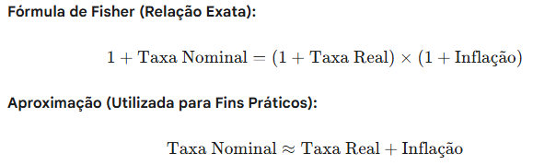

Portanto, ao negociar o Futuro de Cupom de IPCA (DAP), o mercado está, na prática, negociando as expectativas futuras para a taxa real de juros obtida acima da inflação.

3. O Produto: O Contrato Futuro de CUPOM DE IPCA - DAP

O DAP negociado na B3 tem os mesmos conceitos técnicos que apresentei no artigo sobre futuro de DI. A diferença é que se acumulam diariamente as taxas reais obtidas implicitamente pelo DI e pela variação do IPCA (utilizando-se o efeito Fischer apresentado acima). O Preço Unitário (PU) também possui um ajuste pela inflação: seu valor no vencimento é R$ 100.000,00 vezes o número-índice do IPCA vezes um fator de escala igual a 0,00025.

O jogo do mercado é descobrir quanto esse contrato vale hoje. Para isso, trazemos o PU do vencimento para o valor presente, descontando a uma taxa real de juros esperada pelo mercado. Esta taxa real esperada nasce da fórmula de Fisher entre a taxa DI esperada e a inflação esperada (medida pelo IPCA) até o vencimento do DAP. A fórmula básica do preço unitário (PU) presente é então:

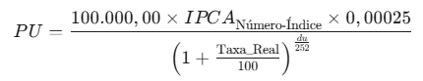

Note que, tal como em contratos futuros de DI, a relação entre PU e taxa é inversa, de modo que ao comprar (vender) contratos DAP, você está vendendo (comprando) PUs. Ao comprar (vender) qualquer ativo, você ganha na alta(baixa) e perde na baixa (alta).

O futuro de DAP também negocia na B3 sob a forma de contratos inteiros de PUs (isto é, lote padrão unitário), não havendo mercado fracionário. Os vencimentos ocorrem sempre no dia 15 do mês referência (ou no dia útil seguinte em caso de final de semana ou feriado), sendo o dia útil anterior o último de negociações. Há contratos futuros de DAP para todos os meses do ano e o ticker (símbolo na B3) segue o padrão DAPX26, onde X representa o mês segundo a tabela a seguir e 26, como pode-se prever, é o ano de vencimento. Por exemplo, o contrato DAPG26 terá vencimento no mês de fevereiro de 2026 e, portanto, terá seu último dia de negociação em 13/Fev/26 (último dia útil antes do dia 15): sua liquidação financeira final ocorrerá no dia 16/Fev/26 (pois dia 15 é um domingo).

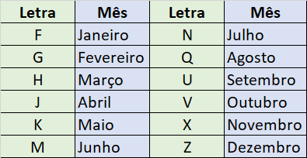

4. A Mecânica Operacional: Margens e Ajustes DIÁRIOS

Assim como em qualquer mercado futuro, há alavancagem e conta margem, tudo exatamente conforme explicado no meu artigo sobre Futuros de DI (se houver dúvidas, sugiro fortemente ler o artigo).

Da mesmíssima forma, há ajustes diários (e, novamente, valem os conceitos técnicos apresentados no artigo sobre DI1). No dia seguinte à compra (ou venda) do DAP, há crédito ou débito da diferença do PU de entrada e do preço de ajuste do pregão anterior (seguindo a regra de lucro em caso de alta de PU comprado ou prejuízo em caso de baixa de PU comprado). Se você mantiver o DAP na carteira, diariamente o PU de ajuste é comparado ao PU de ajuste do dia anterior “carregado” (ou seja, atualizado) pela taxa real de juros (dada pelo efeito Fisher de um dia implícito pelo DI e pelo IPCA do dia anterior), gerando o ajuste conforme fórmula a seguir (escrita para uma posição comprada em PU, ou seja, vendida em taxa).

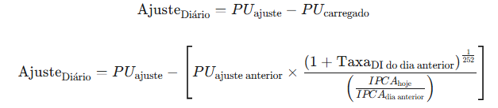

Na fórmula acima, o IPCA refere-se ao número índice (e não à variação percentual, como estamos acostumados a ler no noticiário). O crédito (em caso de lucro) ou débito (em caso de prejuízo) calculado ocorrerá sempre em D+1.

5. TRIBUTAÇÃO

É idêntica aos contratos futuros de DI: a incidência de Imposto de Renda ocorre sobre o resultado líquido positivo da soma dos ajustes diários, sendo a apuração devida no momento do encerramento da posição (seja pela venda antecipada ou pelo vencimento do contrato). A alíquota é de 15% para operações usuais e 20% para day-trade. O recolhimento é de responsabilidade do investidor e deve ser feito via DARF, utilizando o código de receita 6015, até o último dia útil do mês subsequente ao da apuração do lucro.

6. Conclusão

O DAP Futuro é o termômetro da taxa de juros real do Brasil. Dominar a dinâmica de precificação do DAP é essencial para entender não apenas os derivativos de inflação, mas também o futuro dos títulos públicos indexados ao IPCA. Ele permite travar a taxa de retorno acima da inflação, sendo uma ferramenta poderosa para proteção (hedge) e especulação sobre a política econômica de longo prazo.

Embora altamente técnico e específico, espero que tenham gostado deste artigo e que ele tenha aberto horizontes. Tenho o compromisso de escrever sobre temas complexos e altamente técnicos para que o conhecimento seja democratizado e esteja ao alcance de todos. Este é um papel que assumo para mim.

* Carlos Heitor Campani é PhD em Finanças, CNPI, Diretor Acadêmico da iluminus – Academia de Finanças, Sócio da CHC Finance e da Four Capital, além de Pesquisador da ENS – Escola de Negócios e Seguros.

